**拓展资源**

1. **名家介绍**

法国著名摄影师-马克·吕布

马克·吕布（Marc Riboud 1923年6月24日-），法国著名摄影师，出生于法国里昂。以来自东方的延伸报道而著称。主要作品有：《The Three Banners of China》、《Face of North Vietnam》、《Visions of China》。1957年发表了报道中的第一张图片，从那时起他先后多次访问中国，观察和记录了在中国发生的若干历史事件。

马克·吕布的作品并不一定是那些惊天动地的大事，在他到世界各国旅行期间，他敏感地拍摄当地人民的生活变化，特别是通过一些细微的生活细节反映出一些重大和深远意义的内容。他不但用黑白材料拍摄新闻报道摄影，也用彩色材料拍摄，而他的这些彩色作品不但构图精彩，而且色彩优雅、细微。

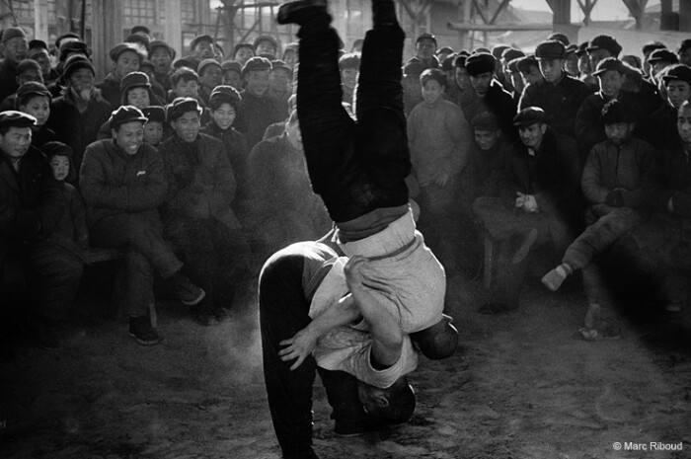

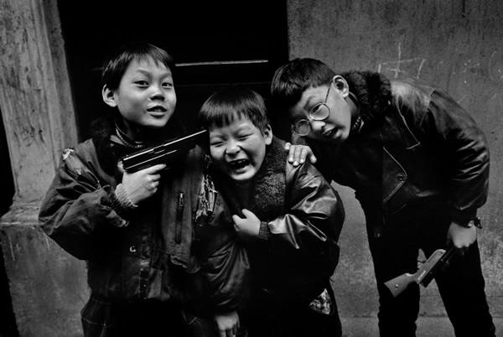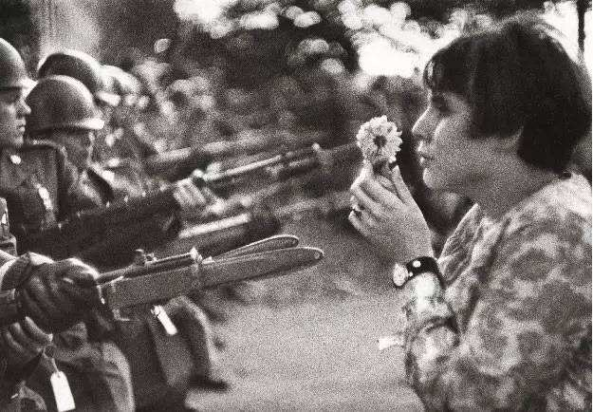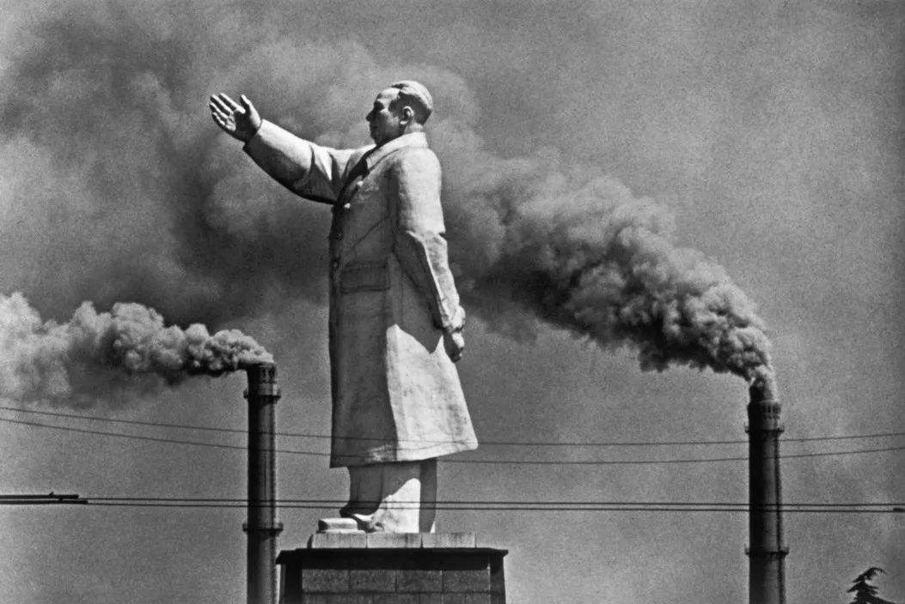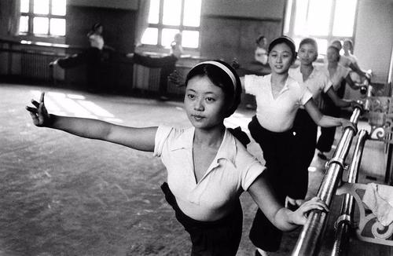

威廉·克莱因（William Klein，1928－ ），1963年被世界摄影博览会的国际评委推选其为摄影史上30名最重要的摄影家，主要原因是他拍摄于1956年的具有强烈感情色彩的画册《纽约的生活对你有利——威廉·克莱因恍惚中看到的狂欢》在欧洲的巨大反响。在画册中他使用了被称之为“摄影中所不应干的失败做法”，以人为的事故、粗颗粒、模糊和变形，构成了全新的视觉语言，从而恰到好处地将纽约的生活充满激情地展现在世界面前。

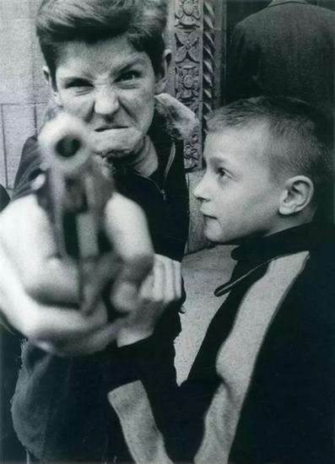

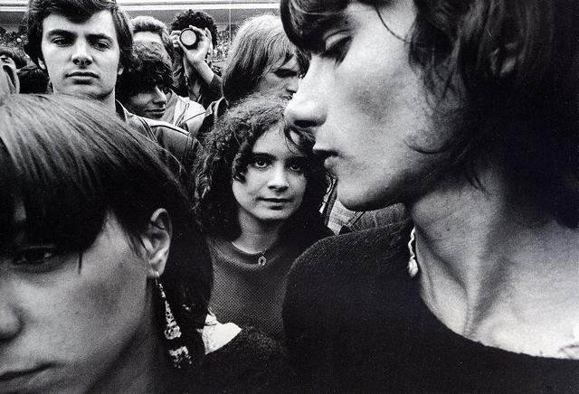

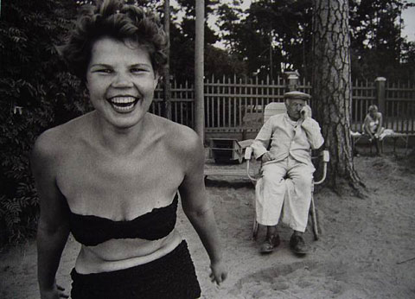

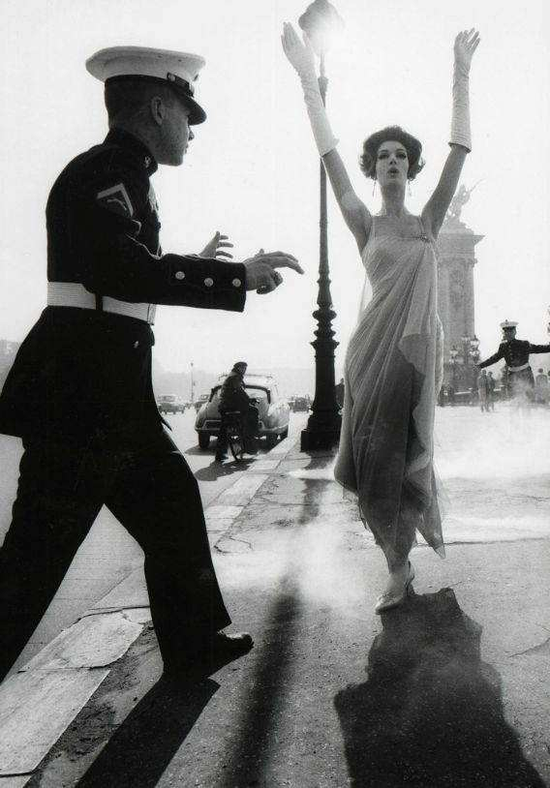

**2.其他素材欣赏**

网盘下载链接：

《珍藏布列松》

链接: https://pan.baidu.com/s/1CnBasNbrWN9_KFad054dgA 密码:zh71

《Vivian 纪实摄影集》

链接: <https://pan.baidu.com/s/1_kr2KYlxZz-5pt7A-R_kPw> 密码:8kod

**3.书籍推荐：**

《美国纽约摄影学院摄影教材》上册

《美国纽约摄影学院摄影教材》下册